**COMUNICATO STAMPA**

BAK – Prospettive economiche per l'industria automobilistica svizzera

**Le auto ibride sostituiscono quelle a benzina, il commercio in officina prospera**

***Berna, 11 novembre 2024 – Dopo la significativa ripresa dell'anno scorso, nel 2024 il settore automobilistico svizzero si trova di nuovo alle prese con una difficile situazione di mercato. Il numero di veicoli nuovi immatricolati è di nuovo in calo. Solo le auto ibride registrano un saldo positivo. Nel prossimo anno, sia il mercato delle auto nuove che quello delle auto usate registreranno una leggera ripresa. Non ci saranno ancora grandi effetti di recupero. Tuttavia, è probabile che le vendite nel settore delle officine aumentino ulteriormente.***

Mentre il mercato delle auto nuove ha registrato una forte ripresa nel 2023, il sentimento di debolezza dei consumatori si sta facendo sentire nell'anno in corso. Alla fine di settembre, il numero di nuove immatricolazioni era inferiore del 3,9 % rispetto all'anno precedente. In particolare, la domanda di veicoli con il classico motore a combustione è diminuita notevolmente. Allo stesso tempo, è aumentato il numero di auto ibride di nuova immatricolazione (mild e full hybrid). Di conseguenza, hanno sostituito le auto a benzina in cima alla classifica in termini di quota di mercato delle nuove immatricolazioni. Con una quota di mercato di poco inferiore al 33 %, sono state chiaramente il gruppo di veicoli più popolare, seguite dalle auto a benzina con il 30 %. I veicoli elettrici puri (BEV) hanno perso quote di mercato e si attestano a poco meno del 19 %. La tendenza dei primi tre trimestri continuerà a svantaggio dei proprietari di garage AGVS nell'ultimo trimestre, con il numero di immatricolazioni di nuovi veicoli che rimarrà significativamente al di sotto della cifra dell'anno precedente, a 243.000 (-3,7 % rispetto al 2023).

A differenza del mercato delle auto nuove, quello delle auto usate ha registrato un leggero aumento nell'anno in corso. Complessivamente, a fine settembre è passato di mano l'1,6% di veicoli in più rispetto al 2023, un risultato positivo trainato interamente da veicoli con sistemi di trazione alternativi. La domanda di veicoli usati con il classico motore a combustione è invece in netto calo. Tuttavia, il mercato dell'usato è ancora dominato dai classici motori a combustione, che hanno una quota di mercato complessiva di oltre l'85 %. Tuttavia, l'influenza dei sistemi di propulsione alternativi sta crescendo anche qui, con una quota di mercato di poco inferiore al 10 %. Entro la fine dell'anno è previsto il passaggio di proprietà di circa 768.000 veicoli.

**Sviluppo incoraggiante nel settore delle officine**

BAK Economics prevede un bilancio positivo per il mercato delle auto nuove e usate nel prossimo anno. L'ulteriore miglioramento della situazione economica dovrebbe portare a una visione più ottimistica da parte dei consumatori. Inoltre, i prezzi dei veicoli nuovi e usati continueranno a diminuire nel prossimo anno. Tuttavia, non ci saranno ancora grandi effetti di recupero dopo il basso numero di nuove immatricolazioni e di cambi di proprietario degli ultimi anni. Ciò è dovuto anche al fatto che i consumatori risentono ancora delle difficoltà economiche e quindi è probabile che rimangano esitanti nel 2025.

BAK Economics prevede un numero di immatricolazioni di circa 246.000 (+1,3 %) per il mercato delle auto nuove. Sul mercato delle auto usate, è probabile che passino di mano circa 785.000 veicoli (+2,2 %). La tendenza verso i veicoli ibridi continuerà anche l'anno prossimo – le officine AGVS dovrebbero sicuramente tenere d'occhio questo sviluppo. I veicoli elettrici puri, invece, probabilmente continueranno ad affrontare una situazione di mercato difficile anche l'anno prossimo a causa dei loro valori residui attualmente piuttosto bassi.

Dal punto di vista dell'AGVS, le previsioni per il settore delle autofficine sono incoraggianti: è probabile che le vendite nominali in questo settore continuino a crescere sia nell'anno in corso che nel prossimo. Ciò è dovuto, da un lato, al buon utilizzo della capacità produttiva nel settore delle autorimesse e, dall'altro, all'andamento dei prezzi: l'aumento delle componenti di costo delle autorimesse nell'anno in corso ha portato a un aumento dei prezzi di trasferimento. BAK Economics prevede quindi una crescita delle vendite dell'1,4 % nel 2025.

***Previsione di sviluppo delle vendite nel settore delle officine***

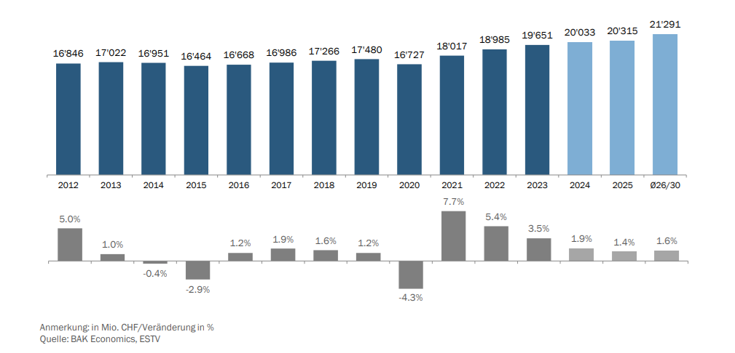

BAK Economics AG

BAK Economics AG è l’istituto indipendente di ricerche economiche che compie approfonditi studi politico-economici e rende accessibili le conoscenze acquisite alla politica, all’economia e alla società. Una delle attività strategiche è l’analisi degli specifici fattori di influenza settoriali. In questo ambito l’obiettivo è quello di elaborare previsioni e analisi dei rischi specifici settoriali, così come di studiare gli effetti dei nessi strutturali e delle condizioni quadro politico-economiche sull’evoluzione dei singoli rami economici. L’ampia infrastruttura di modelli e di analisi funge anche da punto di partenza per l’analisi approfondita di questioni specifiche aziendali, nonché per lo sviluppo di soluzioni per le aziende.

***Didascalie***

*Immagine 1: nel 2024 le auto ibride supereranno quelle a benzina per numero di nuove immatricolazioni. Foto: zVg*

*Immagine 2: Le vendite nel settore delle officine continueranno probabilmente a crescere l'anno prossimo. Foto: iStock.*

***Per ulteriori informazioni,*** *contattare Yves Schott, AGVS Communications & Media, telefono 031 307 15 43, e-mail* [*yves.schott@agvs-upsa.ch*](mailto:yves.schott@agvs-upsa.ch)*.*

***L'Unione professionale svizzera dell'automobile (UPSA)***

*Il commercio automobilistico svizzero è finemente strutturato: fondata nel 1927, l'UPSA è oggi l'associazione di categoria e professionale delle officine svizzere, a cui aderiscono circa 4.000 aziende di piccole, medie e grandi dimensioni, rappresentanti di marchi e imprese indipendenti. I 39.000 dipendenti delle aziende dell'UPSA, tra cui 9.000 apprendisti, vendono, manutengono e riparano la maggior parte del parco auto svizzero, che conta circa 6 milioni di veicoli.*

